BULLETIN COMMUNAL N°13
VILLERS-FAUCON/SAINTE-EMILIE
JANVIER 2018

COMPTE-RENDU DU CONSEIL DU 17 novembre 2017

- Approbation du compte-rendu de la séance du conseil du 17/08/2017

Le Conseil Municipal approuve, à l’unanimité, le compte-rendu de la séance du 17 août 2017.

- Modification statutaire du SISCO Haute Somme

Madame le Maire rappelle que la Commune a adhéré au SISCO de Bernes le 08/01/2016 devenu SISCO Haute Somme en date du 08 septembre 2016.

Dans sa séance du comité du SISCO Haute Somme du 17 octobre 2017, Madame le Maire présente aux membres du conseil la nécessité de modifier les statuts du SISCO par l’ajout d’une compétence à l’article 5 :

compétence comme suit :
- Accueil du « Mercredi détente »

Le Conseil Municipal approuve, à l’unanimité, cette décision

- Proposition de groupement d’achats d’Energies (gaz naturel et ou électricité) de la FDE de la Somme
Madame le Maire expose que depuis le 1er juillet 2004 le marché de l’énergie est ouvert à la concurrence. Aujourd’hui conformément aux articles L333-1 et L441-1 du Code de l’Energie, l’ensemble des consommateurs d’électricité et de gaz naturel peut choisir un fournisseur sur le marché et s’affranchir ainsi du tarif réglementé de vente proposé par les opérateurs historiques.

La FDE 80 (Fédération Départementale d’Energie de la Somme) propose ses services.

A l’unanimité, le Conseil Municipal demande une étude auprès d’autres fournisseurs (Proxelia, SICAE, EDF, Engie, Cdiscount énergie)

Une présentation comparative sera étudiée lors d’une prochaine réunion du conseil municipal.

4.Questions diverses

- TRAVAUX LOGEMENT COMMUNAL 10 PLACE NOTRE DAME (étude devis dalle ciment)

2 devis d’artisans:

- Victor Duflot (7 647,60 €)
- Sylvain Magnier (4 446,20 €)
A l’unanimité, le Conseil Municipal accepte le devis le moins-disant pour une prestation identique.

- BAR DE l’EPINE
- Séance du 25/08/2016 : décision de vendre le bar de l’Epine
1ère estimation à 80 000 € à mettre chez un notaire sans exclusivité avec un prix à débattre avec la mention « ancien commerce »
- Séance du 07/10/2016 : prix de vente du bar de l’Epine à 70 000 € à débattre sans le jardin avec la mention « ancien commerce ».

- Séance du 16/06/2017 : Me Mériaux a reçu une proposition d’achat du bar de l’Epine à 60 000 € net vendeur (estimation des travaux de restauration de l’acquéreur à 45 000 €).
Le Conseil Municipal accepte la vente avec frais de bornage et frais annexes à la charge de l’acheteur.
- A ce jour : aucune offre
Afin de relancer la vente du Bar de l’Epine, il est suggéré de mettre ce bien en vente auprès de différentes agences immobilières.

- TERRAIN DE PETANQUES

- Rappel : accord devis DELATTRE N° DEC0564 du 10/06/2017 d’un montant de 16 688.49 €

- FETE DE NOEL

  - Le matin de 10 h à 12 h : distribution des colis
  - Le midi : remise des colis aux employés communaux
  - L’après-midi : 15 h à 17 h goûter des enfants et remise des jouets avec présence du Père-Noël (Gérard BONNAY) avec boum à la salle des fêtes

E)RECENSEMENT DE LA POPULATION 2018

- Rappel :
Coordonnateur communal : Jacqueline DUHAUTBOUT
Coordonnateur communal suppléant : Georges BASSETTE

LES AGENTS RECENSEURS :
    - Sabine LEGRAND née FLEUREAU
    - Véronique BLERIOT

- Tables et chaises à la salle polyvalente

- Présentation de différents catalogues notamment la maison Lemarchand à Roisel et par correspondance SEMIO
- Coût : un peu plus de 3 000 € (20 € X 60 chaises et 130 € X 15 tables)

- Miroir de sécurité
Demande de la sucrerie Cristal Union
Coût : miroir agglomération rectangulaire anti-gel : 738 € TTC
miroir agglomération rectangulaire ordinaire : 310.80 € TTC

A l’unanimité, le Conseil Municipal accepte cette dépense pour un miroir anti-gel avec pied

- Procédure de biens vacants sans maître

La procédure est lancée pour acquérir un bien vacant sans maître.
Parcelle A 143 rue du Quartier Latin se situant à côté de la propriété de M. et Mme DORMION, 1, rue Marie Fourré

- Demande vacances plurielles

L’Association « Vacances Plurielles » en vue de la préparation de leurs activités 2018 demande si la commune maintient le centre aéré 2018 sur la Commune : le Conseil Municipal donne son accord à l’unanimité.

La séance est levée à 22 heures 30.

Chers administrés,

L’année 2017 s’est éloignée dans la douceur d’un hiver pluvieux et venteux ne laissant nulle chance à « un Noël blanc » (neige et froid) si cher à nos souvenirs d’enfant.
Nous espérons que les récentes intempéries vous aient épargnés et que les pluies bienfaitrices remplissent les nappes phréatiques laissant la perspective d’un printemps reverdi, agréable et fleuri.

Laissons place à 2018, à cette occasion, nous vous présentons nos meilleurs vœux pour une bonne et heureuse année. Que cette année vous soit favorable et vous épargne de la maladie et des problèmes sociaux si nombreux à l’heure actuelle.
BONNE ET HEUREUSE ANNEE 2018
Notre bulletin N°13 résume une fois de plus les évènements qui ont émaillé la fin de l’année 2017. Il fait état des moments heureux qui nous ont rassemblés : autour de la distribution des colis, le repas des aînés, les fêtes de Noël, mais également des différentes commémorations. Et pour vous informer complétement, l’état civil relatera les joies et les peines survenues dans notre commune tout au long de l’année.
Nous vous souhaitons une bonne lecture, n’oubliez pas : nous restons à votre disposition (boîte à idées en mairie, rencontres, etc…)
Evènements récents

TELETHON (1) :
« AH BRIN » le 4 novembre 2017 les spectateurs venus nombreux se sont amusés autour du nouveau spectacle de Dominique DURIEZ, mettant en scène MADELEINE ET MAURICE.
Ce spectacle, organisé par le club des Aînés et l’amicale des anciens élèves de Villers-faucon, en faveur du téléthon, a rapporté la somme de 580€ versée à l’association.

CEREMONIE DU 11 NOVEMBRE 2017 :
Selon la tradition, Mme le Maire s’est recueillie aux monuments aux morts de la commune et du cimetière militaire. A cette occasion, un discours a été prononcé, une gerbe de fleurs déposée. Le pot de l’amitié est venu réchauffer tout le monde dans la salle polyvalente et permettre un moment d’échanges.
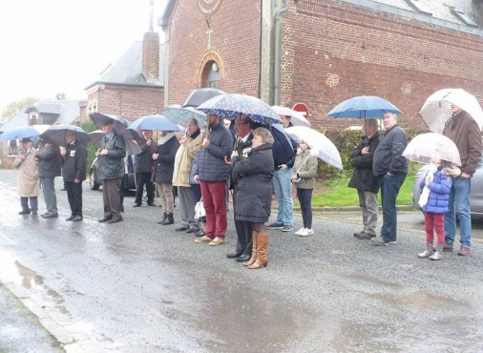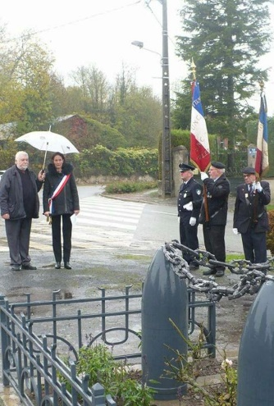
REPAS DES AINES
Le 12 novembre 2017, c’est dans une joyeuse ambiance que s’est déroulé le repas des aînés. La journée a débuté autour de l’apéro de l’amitié où des élus des communes environnantes étaient conviés. Mme le Maire a fait un discours de circonstance à l’adresse des aînés de la commune.

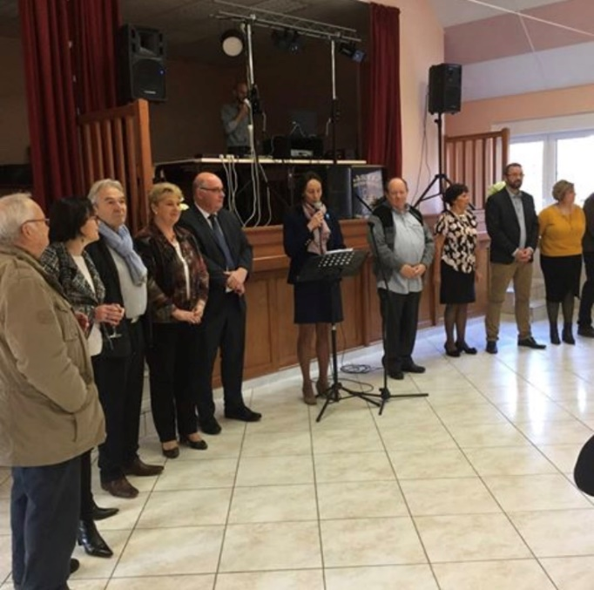
Ensuite, a été servi un repas chaud préparé par le traiteur Ydron du Catelet. 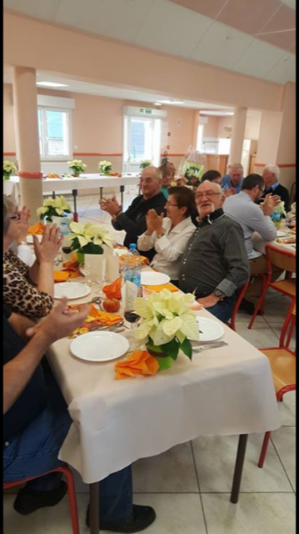
L’après-midi festif a continué, animé par DJ STEPH venu proposer des jeux musicaux et faire danser les plus téméraires. La bonne humeur était au rendez-Vous, nos anciens ont passé une agréable journée.
Les quelques photos ci-dessous permettront de garder un bon souvenir de tous ces instants. Nos doyens du jour se sont vus récompenser de leur présence : Mme CAMUS par une jolie potée préparée par le JARDIN D’ HELOISE de GOUZEAUCOURT et M BOYAVALLE par une bouteille de champagne.
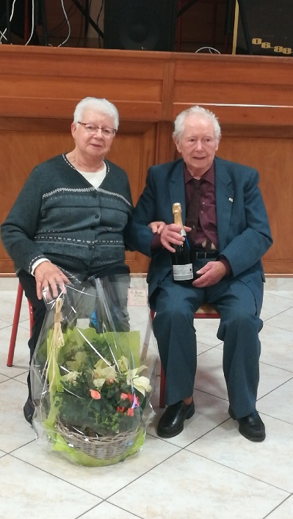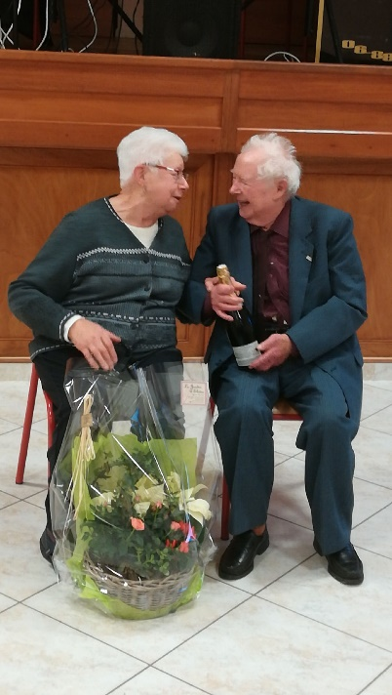

En fin de journée, nos aînés sont repartis chez eux, quelquefois accompagnés par des membres de l’équipe municipale avec un petit souvenir de cette journée : poinsettias pour les dames, chocolats pour les messieurs. Quelle bonne journée de rencontres, de plaisirs de la table dans une ambiance chaleureuse.

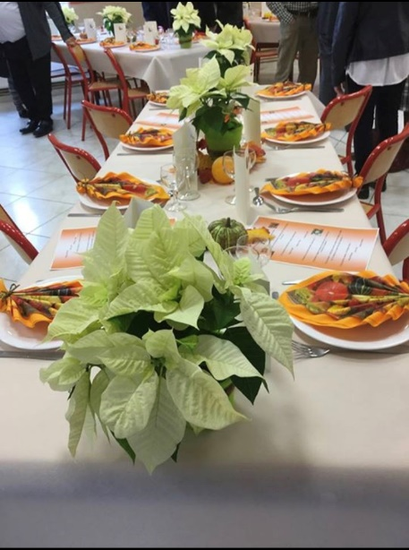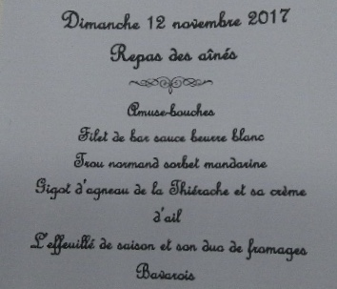
Loto
Le 18 novembre 2017 un loto organisé par l’association des 3 p’tites mains à la salle des fêtes de Villers-Faucon est venu récompenser les heureux gagnants, par de très beaux lots.

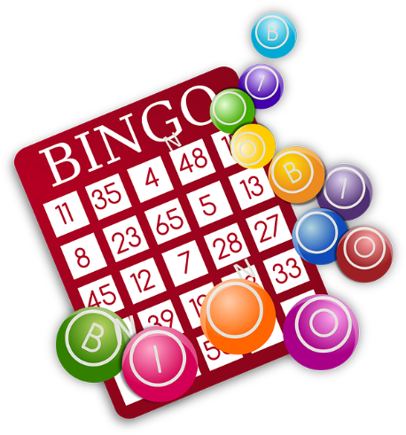

ASSOCIATIONS :
Le 27 novembre 2017, Mme le maire a réuni en la salle des fêtes de Villers-Faucon les différentes associations du village, à savoir :
Le comité des fêtes, le club des aînés, l’association des anciens élèves, le club de cyclotourisme, l’UNC-UNC AFN TOE (anciens combattants), l’association des chasseurs et propriétaires de Villers-faucon, l’ESEVRGTL (club de foot).
Afin de définir les dates des manifestations organisées par chacune d’ entre elles. Vous trouverez ci-dessous le calendrier.

CALENDRIER DES ASSOCIATIONS
2018

JANVIER :
SAMEDI 27 JANVIER : AAE CONCOURS BELOTE

FEVRIER :
SAMEDI 17 FEVRIER : REPAS 3 P’TITES MAINS

MARS :
SAMEDI 31 MARS : REPAS FOOT ENTENTE SAINTE-EMILIE-EPEHY

AVRIL :
SAMEDI 7 AVRIL : LOTO 3 P’TITES MAINS

JUIN :
SAMEDI 16 JUIN : LOTO 3 P’TITES MAINS
MERCREDI 20 JUIN : REPAS CLUB DES AINES

AOUT :
18.19 ET 20 AOUT : COMITE DES FETES- FETE LOCALE

SEPTEMBRE :
SAMEDI 8 SEPTEMBRE : SOIREE BOUDIN UNC
DIMANCHE 16 SEPTEMBRE : LOTO 3 P’TITES MAINS

NOVEMBRE :
SAMEDI 17 NOVEMBRE : LOTO 3 P’TITES MAINS

HOMMAGE AUX MORTS POUR LA France
Le 5 décembre 2017 a eu lieu la journée d’hommage aux « morts pour la France » de la guerre d’Algérie et des combats du Maroc et de la Tunisie. A cette occasion, le traditionnel discours a été prononcé et un dépôt de gerbes de fleurs est venu orner le monument aux morts. Un vin d’honneur offert par la municipalité est venu clore cet instant de recueillement.
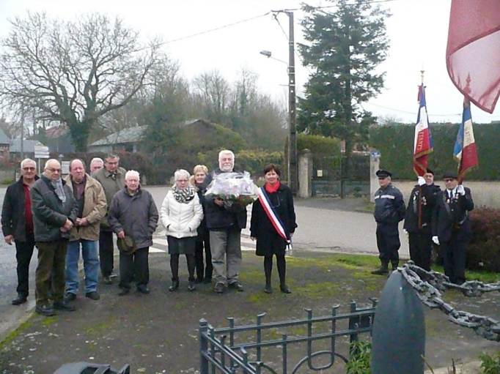
TELETHON 2 :
Le 8 décembre 2017 un lâcher de ballons a eu lieu dans la cour de l’école maternelle de Villers-Faucon. Les enfants éblouis par cet évènement ont laissé s’envoler les ballons multicolores avec l’espoir qu’ils aillent le plus loin possible…
Le bénéfice de cette vente est allé au TELETHON
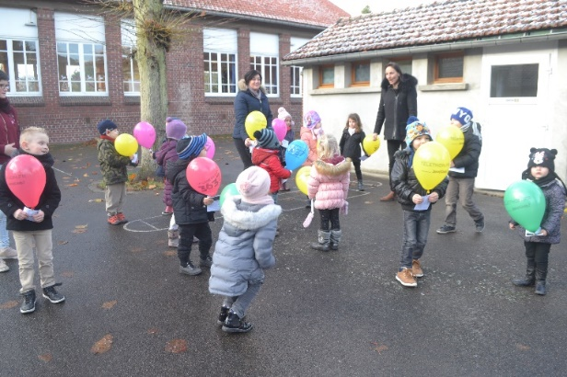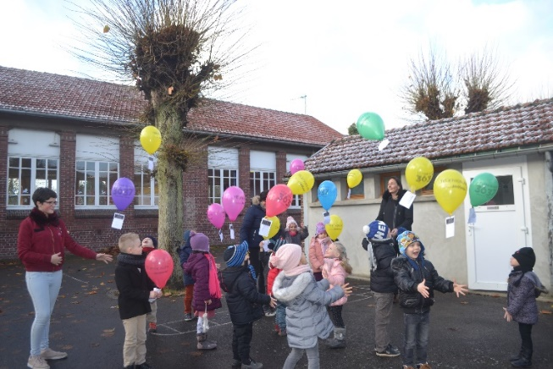
NOEL :
LE 16 décembre 2017, journée chargée en émotions qui a débuté tout d’abord par la remise des colis des aînés. Des colis sous la forme de corbeilles en osier garnies de produits salés et sucrés afin que tous les gourmands soient satisfaits. Ces colis ont été commandés au PAYS D’OC de Péronne. Des bûches pâtissières faites chez le boulanger pâtissier PETA de Roisel ont agrémenté tous ces colis.
Nos aînés venus nombreux ont été accueillis à la mairie autour » d’un café brioche » et apéro pour les personnes venant plus tard dans la matinée. Evidemment, les personnes ne pouvant se déplacer ont reçu leur colis chez eux livré par un membre de l’équipe municipale. Quant aux personnes en maison de retraite, elles ont reçu comme l’an dernier un colis « spécial » élaboré en pharmacie et qui a été bien apprécié.

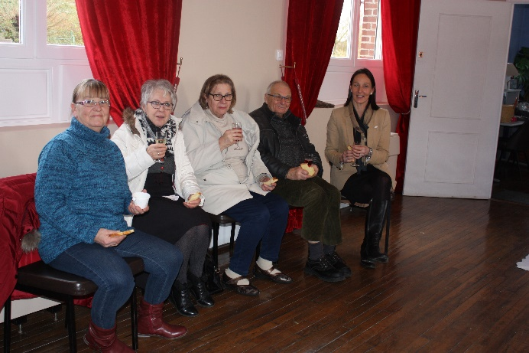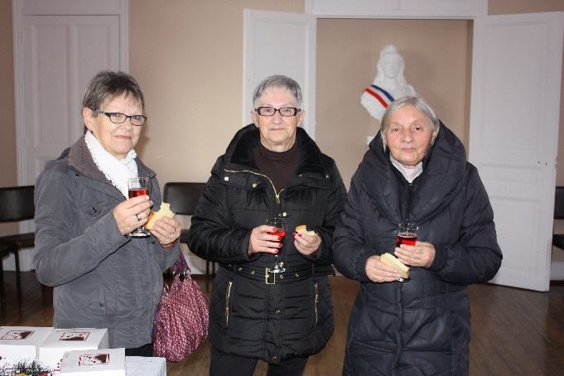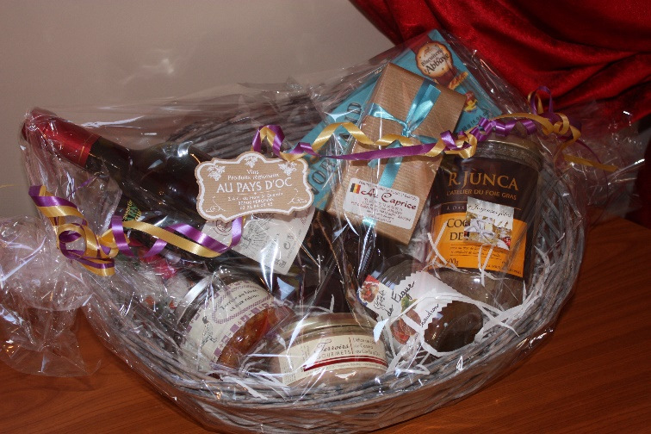

En fin de matinée, Mme Le Maire a récompensé les employés communaux. Après un discours de bienvenue, ce personnel a reçu un bon d’achat du magasin GAMM VERT de Péronne.

Cette même journée, dans l’après-midi, l’heure était venue de satisfaire nos jeunes enfants, et fêter Noël dans la joie et l’allégresse. Cette année, la BOUM dansante de Noel a vu se déhancher sur la piste bon nombre d’enfants de 0 à 12 ans accompagnés de leurs parents. Cette joyeuse animation était orchestrée par le DJ JEOL GUIDON de Never stop music qui a su mettre beaucoup d’entrain et de bonne humeur appelant même les plus timides à faire la fête. Que de rires lorsque la mascotte OLAF a fait son apparition, photos, vidéos, selfies ont alors crépités pour figer cet instant magique.
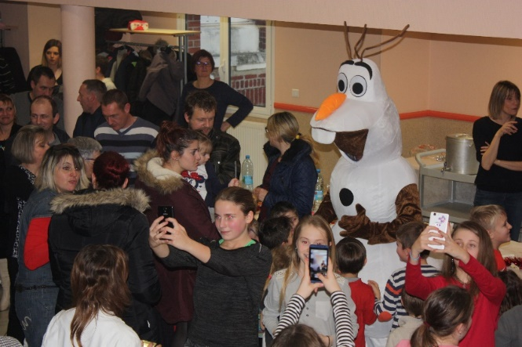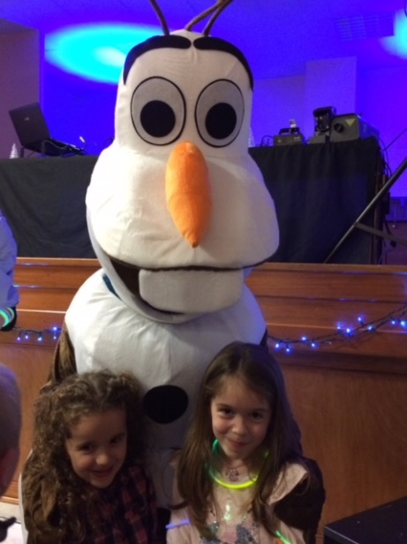
Un goûter a ensuite été servi aux petits, grands, parents : brioches, boissons chaudes et friandises.
C’est alors que le PERE NOEL a fait son apparition sous les applaudissements des grands mais aussi avec quelques craintes pour les plus petits. Dans sa hotte : bons d’achat pour les grands, jouets en fonction des âges, le tout accompagné d’un sachet de chocolats.

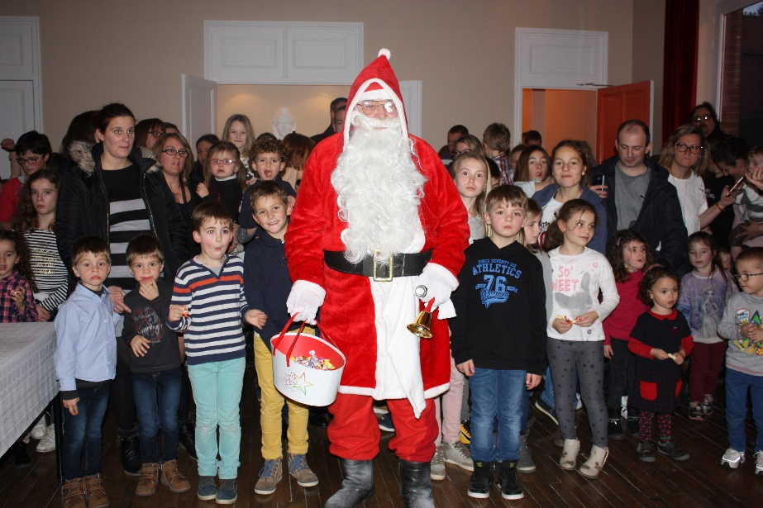

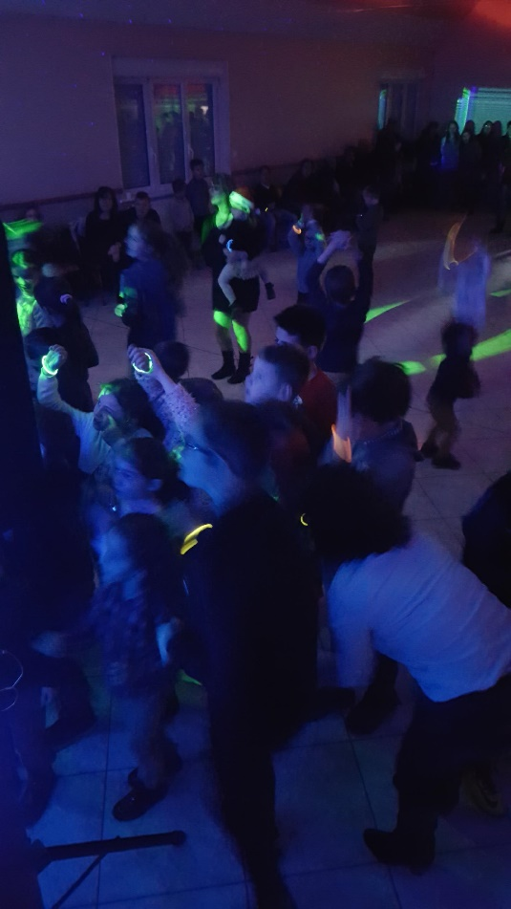

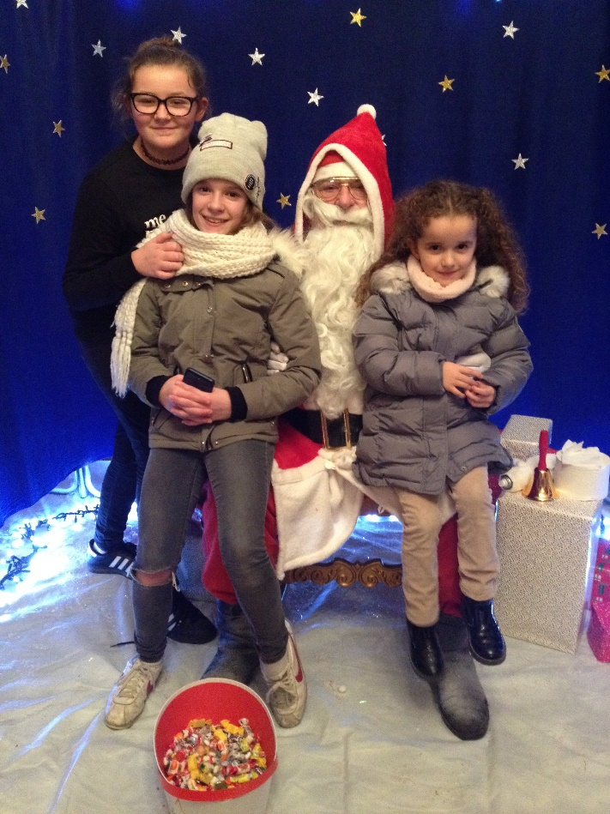
BELLE JOURNEE
REPAS DE LA CANTINE :
Le 22 décembre à midi a été servi à la cantine le repas amélioré de Noël, très apprécié par nos jeunes enfants.
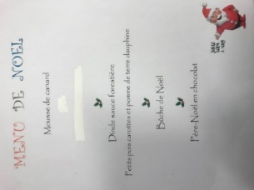
Vœux de Mme le Maire :
Le 20 janvier 2018, dans la salle des fêtes de Villers-Faucon Mme le Maire et l’équipe municipale ont présenté leurs vœux à l’ensemble de la population. A cette occasion, un cocktail a été servi, bon moments de rencontre.
FELICITATIONS A ROBERT FRANCOIS pour cette belle décoration hivernale.
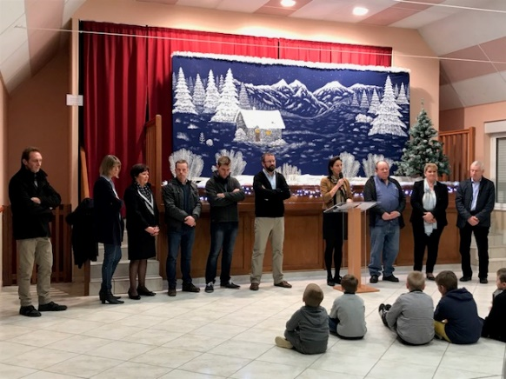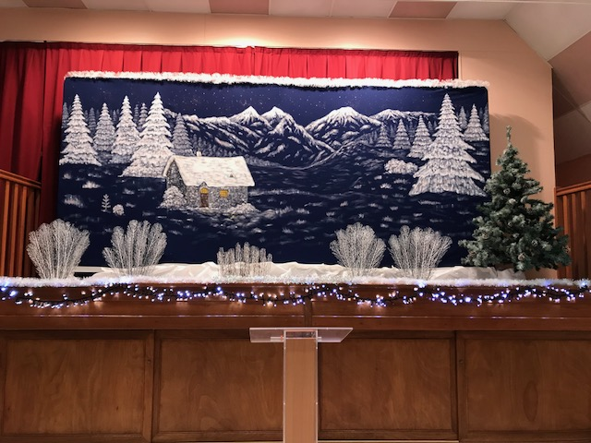
Flash info :
RECENSEMENT :
Vous avez reçu dans votre boîte à lettres, une note d’informations concernant le recensement. Sachez que celui-ci débute le 18 janvier pour se terminer le 17 février 2018.
Mesdames Sabine LEGRAND et Véronique BLERIOT sont vos agents recenseurs.
A quoi sert le recensement :
Il détermine la population officielle de chaque commune. Il permet de décider des équipements collectifs nécessaires (écoles, maisons de retraite, etc...) préparer les programmes de rénovation des quartiers, déterminer les moyens de transport à développer.
PISCINE :
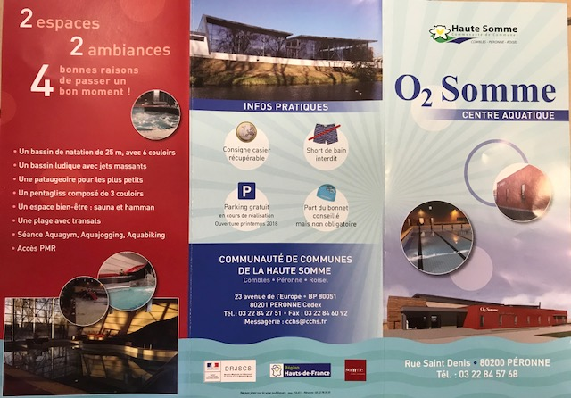

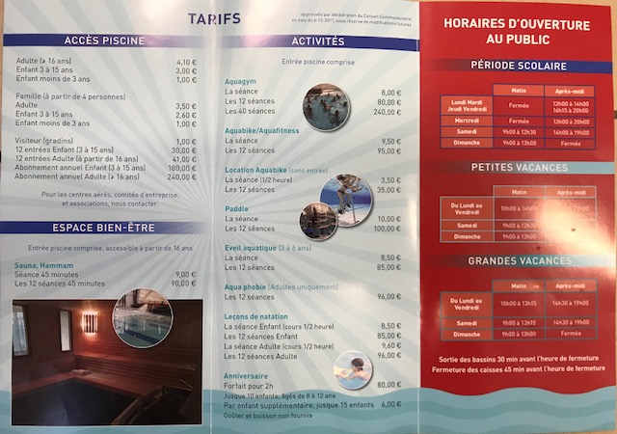
DEMARCHES ADMNISTRATIVES :

Haltérophilie :
Valérie brouette, championne de France
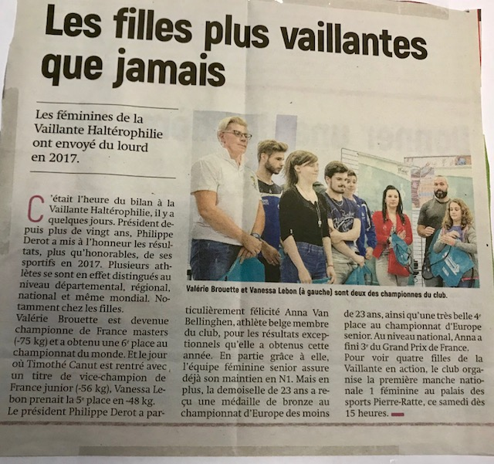

LES DECHETS :
Hélas nous avons une nouvelle fois à déplorer l’amas de déchets enlaidissant notre commune et occasionnant des désagréments aux riverains. Nous rappelons les horaires d’ouverture de la déchetterie de ROISEL et sa facilité d’accès.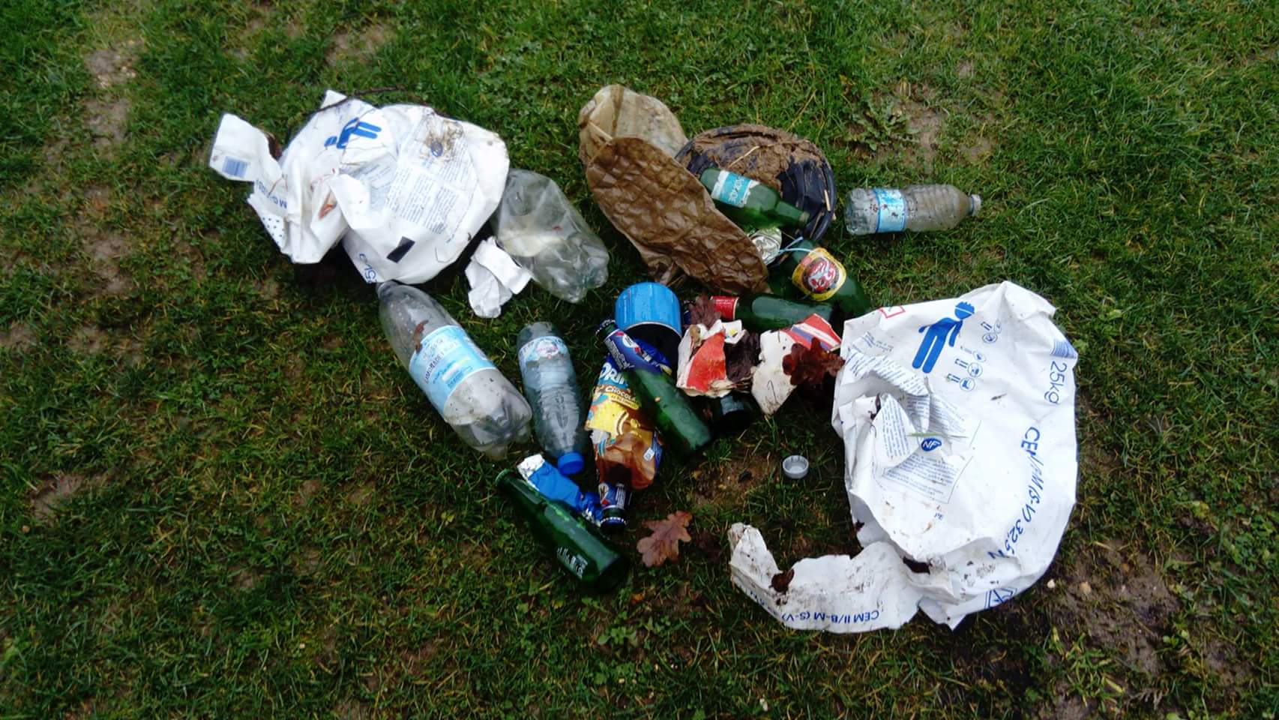

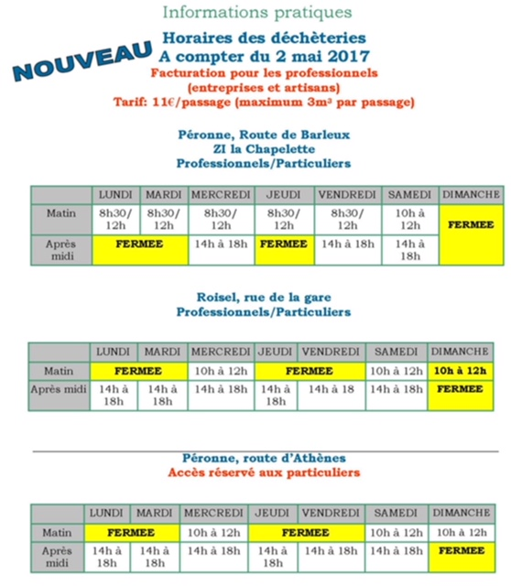

ASSAINISSEMENT :
Sachez que les interventions se multiplient auprès des pompes d’assainissement.
On en dénombre 21 rue d’HESBECOURT et 12 rue du VAL.
Ceci va finir par générer une augmentation du tarif du traitement des eaux usées.

TERRAIN DE BOULES :
Quand la douceur du printemps reviendra et si le ciel le permet, les amateurs de pétanque pourront se régaler sur le nouveau terrain de boules de la commune jouxtant le city-stade, avis aux amateurs et bon amusement.
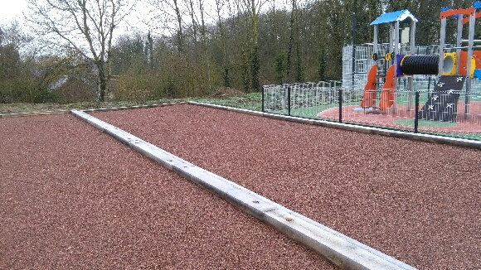

LA CAMPAGNE BETTERAVIERE :
La campagne de la sucrerie de Sainte Emilie s’est terminée cette année au début du mois de janvier, plus exactement le 3 janvier 2018.
Cette campagne plus longue que d’accoutumée s’est très bien déroulée.
Malgré l’année très sèche, les rendements agricoles ont été d’un bon niveau et le déterrage des betteraves au chargement a encore réduit la tare terre à des niveaux très bas en début de campagne.
Les conditions du mois de décembre ont été un peu plus difficiles.
L’usine a très bien fonctionné, produisant un sucre de qualité et à des conditions énergétiques très bonnes pour ce qui était la dernière campagne de la sucrerie au fioul lourd.
En effet l’an prochain la chaufferie de la sucrerie fonctionnera au gaz naturel à l’aide de nouvelles chaudières qui sont en cours de construction.
Les bassins rénovés porteront également leurs fruits et en 2018 la consommation d’eau de l’établissement devrait être proche de 0.

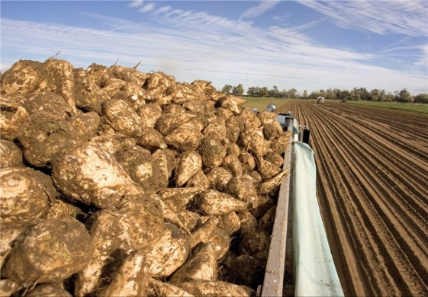

ECOLE ET SISCO :
Concernant l’école de VILLERS-FAUCON, les effectifs ne cessent de baisser. L’Inspection Académique nous a annoncé qu’elle ne souhaitait plus laisser deux postes d’enseignants sur notre commune. En effet pour la rentrée 2018, l’effectif serait de 17 élèves.
Depuis la rentrée de septembre 2017, les TAP (Temps d’Activité Périscolaire) ont été supprimées à la demande de l’Etat, des différents maires, des professeurs des écoles. Pour cela, le SISCO a mis en place « le mercredi détente » et le rythme scolaire a repris sur 4 jours.

SEJOURS A LA NEIGE :
Cette année 5 enfants de Villers-faucon, qui sont en classe de CM2, pourront participer à un séjour découverte : « sports de glisse » tel que le ski alpin, le ski de fond, le patin à glace ou la luge. Celui-ci est cofinancé par la commune de VILLERS-FAUCON. Il se déroulera du 24 février au 4 mars 2018 dans les Vosges à La BRESSE au chalet du Moutiers des Fées.

Les enfants qui sont en classe de CE2 et CM1, scolarisés à Roisel ont la possibilité de partir à BELLEVAUX en HAUTE-SAVOIE, la semaine du 03 au 10 mars 2018. Au programme : ski, luge, fabrique de fromage, musée de la nature…Le SISCO a participé financièrement à ce séjour.

Souhaitons à tous ces chanceux de bonnes vacances à la montagne !

ETAT CIVIL 2017

Nous souhaitons la bienvenue à :
Emma TARDIEU le 21 janvier 2017
Valentine BAUCHART le 12 mai 2017
Noah FLANDRIN le 17 mai 2017
Clémence ROISIN le 25 mai 2017
Mateo REMOND le 17 août 2017
Nathan DUBOIS le 02 septembre 2017

Emy MAILLARD Le 02 février 2017 à ETAMPES ( nouvelle habitante)

Félicitations à :
Guillaume FLANDRIN et Delphine DEIBER
Le 28 janvier 2017

Sébastien NAYET et Angélique DELORME
Le 18 mars 2017

Nous partageons la peine des familles de :

2 janvier 2017 : Thierry GODEFROY
13 janvier 2017 : Marie-Thérèse CHARLET
11 février 2017 : Micheline BLERIOT
16 juin 2017 : Marc TELLIER

Personnes décédées connues dans le village :
30 juillet 2017 : Christiane-Marie DUPUIS née PUILLE
02 août 2017 : Jean-Marie CARRE
13 octobre 2017 : Alexandre SAUVE
22 octobre 2017 : Armel PERINI
11 novembre 2017 : Joël DEMEESTER

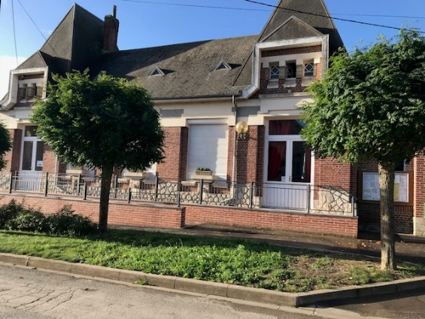
SECRETARIAT DE MAIRIE :
LUNDI : 14h30-18h30
MARDI ET JEUDI : 13h30-17h30
VENDREDI : 8h-13h

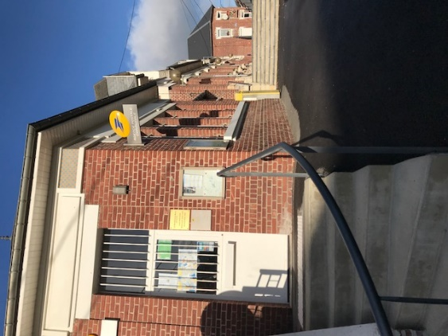
AGENCE POSTALE COMMUNALE :
LUNDI : 8h30-12h et 13h30-15h30
MARDI ET JEUDI : 9h-12h
VENDREDI : 9h-12h30

CONCLUSION

Nous apportons beaucoup de soin à la rédaction de ce bulletin, peut-être d’autres informations peuvent vous paraître utiles, ou que d’autres rubriques vous intéressent, faites nous en part, cela nous aiderait. Il contient un condensé de nouvelles très locales mais qui intéressent un grand nombre d’habitants.
Le prochain bulletin paraîtra au cours de l’été, si des évènements non contenus dans ce numéro survenaient (exemple: manifestations) vous en serez avertis par un petit mot dans votre boîte aux lettres. D’ici là portez- vous bien et surtout

BONNE LECTURE.

Rosace de l’église
de Villers-Faucon

Rédaction
Impression
Diffusion
Mairie de VILLERS-FAUCON

